TÌM HIỂU THUẬT NGỮ HÀNH CHÍNH VĂN PHÒNG VÀ HOẠT ĐỘNG XÃ HỘI VÀ GIẢI PHÁP XÂY DỰNG KHO THUẬT NGỮ

Thuật ngữ hành chính văn phòng và hoạt động xã hội

Giới thiệu

Hiện trạng và nhu cầu tra cứu thuật ngữ hành chính hiện nay

Nhu cầu tra cứu
Nhân viên văn phòng, sinh viên, học sinh.

Hiện trạng tra cứu
Trong thời buổi kinh tế đang phát triển như hiện nay thì việc sử dụng những văn bản hành chính rất nhiều. Việc sử dụng đúng thuật ngữ cũng là một vấn đề rất khó khăn. Có thể kể ra đây một số lỗi thường gặp như:
- Dùng từ sai phong cách
- Viết sai chính tả
- Sử dụng từ không đúng
Những trường hợp trên đây xuất phát từ một thực trạng là người dùng không hiểu được nghĩa cũng như phạm vi sử dụng của thuật ngữ.
Các từ điển hiện nay vẫn còn thiếu nhiều thuật ngữ gây khó khăn cho người sử dụng.

Giải pháp xây dựng kho thuật ngữ

Nguồn thuật ngữ:
Khi xây dựng kho từ phục vụ cho quá trình làm ontology chúng ta gặp phải vấn đề là dữ liệu từ đâu ra và tập hợp chúng như thế nào? Làm thế nào để có được dữ liệu chính xác nhất là vấn đề rất được tôi quan tâm. Nguồn dữ liệu để xây dựng kho thuật ngữ sẽ được lấy chủ yếu ở trong các văn bản hành chính, từ điển Tiếng Việt online và các nguồn khác trên Internet.

Xây dựng kho thuật ngữ

Quy mô
Xây dựng cấu trúc kho
Thu thập nguồn dữ liệu

Chọn lọc dữ liệu đưa vào kho
Là dữ liệu đưa vào kho ngữ vựng, các nguồn dữ liệu :
Kho từ đơn và kho từ.
Kho dữ liệu trung gian .
Kho dữ liệu thô

Giải pháp xây dựng ontology thuật ngữ

Ontology
Có thể hiểu một cách đơn giản ontology là một mô hình dữliệu trình bày một tập các khái niệm trong một miền và mối quan hệgiữa các khái niệm đó. Nó được sửdụng để lập luận (suy luận) vềcác đối tượng trong miền đó.
Ontology là một trong những cách biểu diễn mẫu cho các khái niệm, quan hệ đó một cách nhất quán và phong phú nhất, chính vì thế nó được sử dụng để xây dựng mạng ngữ nghĩa từ tập dữ liệu thô (không hoặc bán cấu trúc) tạo nền tảng xây dựng một máy tìm kiếm ngữ nghĩa một cách hiệu quả.

Xây dựng ontology cho thuật ngữ
Mô hình ontology tôi xây dựng sẽ dựa theo mô hình ontology hiện có trong WordNet.

Giới thiệu WordNet
Năm 1978, George Miller và nhóm nghiên cứu của ông tại Đại học Princeton bắt đầu phát triển một cơ sở ngữ liệu với các mối quan hệ khái niệm, được coi như là sự thể hiện (hiện thực hoá) một mô hình của vốn từ vựng nội tâm (mental lexicon). Cơ sở ngữ liệu này, gọi là WordNet, đã được tổ chức xung quanh ý niệm mà một tập hợp các từ đồng nghĩa (gọi là synset) thể hiện với các mối quan hệ ngữ nghĩa giữa chúng [Vossen Piek, 2002].
Khái niệm “synset” được hiểu như là một tập hợp các từ có cùng từ loại, có thể thay thế được cho nhau trong một bối cảnh ngôn ngữ (context) nhất định. Và do vậy, chúng được xem là những từ đồng nghĩa (synonym) với nhau. Thí dụ các từ “car, auto, automobile, machine, motorcar” tạo thành một synset (dãy đồng nghĩa) bởi vì chúng có thể được sử dụng để chỉ cùng một khái niệm [auto là tên gọi trong tiếng Mĩ (chiefly US); machine là tên gọi thông tục (colloquial) – theo Oxford Thesaurus].
Mỗi synset được tiếp tục mô tả bằng một lời định nghĩa (definition). Lời định nghĩa này là chung cho tất cả các từ đồng nghĩa trong synset. Chẳng hạn, từ car có lời định nghĩa là: “a motor vehicle with four wheels; usually propelled by an internal combustion engine” [WordNet 2.1 Browser] (tạm dịch: xe động cơ có bốn bánh, thường được đẩy đi bằng động cơ đốt trong). Lời định nghĩa này cũng được áp dụng chung cho các từ auto, automobile, machine, motorcar.
Ví dụ:
Khi tìm từ letter trong WordNet ta sẽ được kết quả như sau:
• the noun letter has 4 senses :
i. letter, missive : a written message addressed to a person or
organization; "wrote an indignantletter to the editor".
ii. letter, letter of the alphabet,alphabetic character : the
conventional characters of the alphabet used to represent speech;
"his grandmother taught him his letters".
iii. letter : a strictly literal interpretation (as distinct from the
intention); "he followed instructions to the letter"; "he obeyed the
letter of the law".
iv. letter, varsity letter : an award earned by participation in a
school sport; "he won letters in three sports".
• (Trong WordNet danh từ lettercó 4 nghĩa thuộc vào 4 tập đồng nghĩa)
i) Tập đồng nghĩa thứ nhất gồm: letter, missive với nghĩa tiếng Việt
tương ứng là “lá thư”, “thư tín”.
ii) Tập đồng nghĩa thứ hai gồm: letter, letter of the alphabet,
alphabetic character với nghĩa tiếng Việt tương ứng “ký tự”,
“chữ” hay “chữcái”.
iii) Tập thứ ba chỉ gồm một từ: letter với nghĩa tiếng Việt là “nghĩa
chật hẹp”, “nghĩa mặt chữ”.
iv) Tập cuối cùng gồm hai từ: letter, varsity letter với nghĩa tiếng
Việt tương ứng là “huy hiệu”, “danh hiệu” tặng cho những sinh
viên có thành tích thể thao đặc biệt ở trường.

Mô hình WordNet
WordNet là một loại từ điển tương tự từ điển đồng nghĩa. WordNet phân chia từ vựng thành 5 loại : noun, verb, adjective, adverb và funtion words, nhưng thực tế nó chỉ chứa noun, verb, adjective, adverb.

Các quan hệ trong WordNet
- Quan hệ đồng nghĩa (synonymy)
- Quan hệ trái nghĩa (antonymy)
- Quan hệ hạ danh (thuộc cấp hyponym) và quan hệ thượng danh (bao hàm, hypernym)
- Quan hệ bộ phận (meronymy/ holonymy)
- Quan hệ kéo theo (entailment)
- Quan hệ cách thức đặc biệt (troponymy)

Thiết kế mô hình dữ liệu Ontology
Đối với vấn đề tìm kiếm dữ liệu ngữ nghĩa trong bài toán này là xác định các thông tin mà ta cần tìm kiếm, ở đây các thông tin cần tìm kiếm cho một thuật ngữ hành chính là ngữ nghĩa, loại từ của từ và các từ đồng nghĩa. Vì vậy ý nghĩa và các dữ liệu liên quan phải được lưu trữ trong lớp và đây là những lớp quan trọng của bài toán cần xây dựng.
Trong ontology sẽ xây dựng gồm 5 lớp chính là:
- Thuật ngữ
- Nghĩa của thuật ngữ
- Tập đồng nghĩa
- Kiểu từ
- Cách dùng

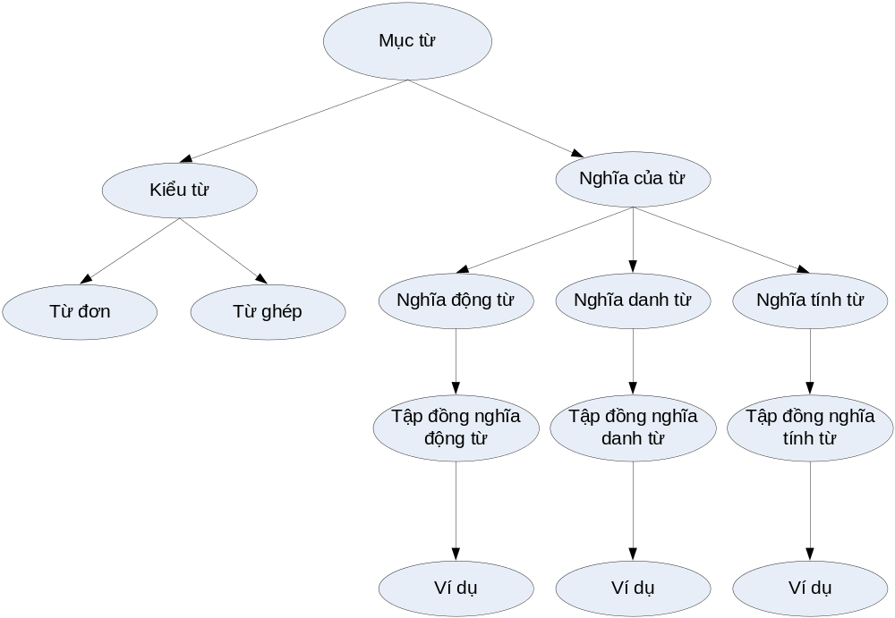

Hình 1: Thuật ngữ trong Ontology

Biểu diễn Ontology trong cơ sỡ dữ liệu (CSLD)
Để giao tiếp với ứng dụng Web dễ dàng và truy xuất tra cứu nhanh mang tính ứng dụng cao, ta sử dụng cơ sở dữ liệu quan hệ MS SQL Server để biểu diễn Ontology thuật ngữ. Cấu trúc ontology thuật ngữ được biểu diễn như hai bảng dưới đây.

Lời định nghĩa và thí dụ của synset số 15951 (data source WordNet 3.0).

synsetno | lexname | Definition | sample
15951 | noun | a motor vehicle with four wheels; usually  propelled by an internal combustion engine. | he needs a car to get to  work

Lời định nghĩa của synset số 15951 áp dụng chung cho các từ trong cùng synset.

synsetno | lemma | lexname | definition
15951 | car | noun | a motor vehicle with four wheels; usually  propelled by an internal combustion engine.
15951 | auto | noun | a motor vehicle with four wheels; usually  propelled by an internal combustion engine.
15951 | automobile | noun | a motor vehicle with four wheels; usually  propelled by an internal combustion engine.
15951 | machine | noun | a motor vehicle with four wheels; usually  propelled by an internal combustion engine.
15951 | motorcar | noun | a motor vehicle with four wheels; usually  propelled by an internal combustion engine.

